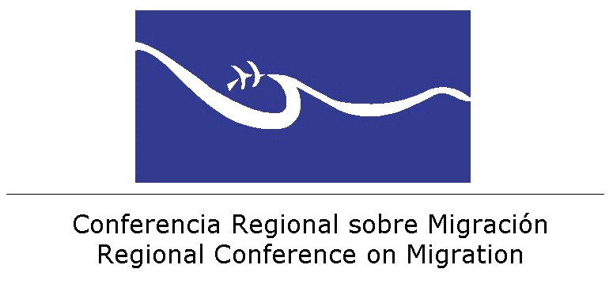

Secretaría Técnica de la Conferencia Regional sobre Migración
Technical Secretariat of the Regional Conference on Migration

Audio-Conferencia de la Troika de la CRM

Fecha: 16 de abril, 2010

Inicio: 9:00 hrs. (hora de Costa Rica y Guatemala), México (10:00 hrs.) y República Dominicana (11:00 hrs.)

Cierre: 10:30 hrs. (hora de Costa Rica y Guatemala), México (12:30 hrs.) y República Dominicana (13:30 hrs.)

Participantes:

México:

Secretaría de Relaciones Exteriores
Gustavo Martínez Cianca
Rosario Martínez
Elsa Benítez
Roberto Canseco

Instituto Nacional de Migración en Guatemala
Alejandro Martínez

Guatemala:

Ministerio de Relaciones Exteriores
Antonio Escobedo, Sonia Pérez, Amanda Cordero

Dirección General de Migración
Luis Alfredo Monterroso y Fredy Ávalos

República Dominicana:

Ministerio de Relaciones Exteriores
Kenia Ángeles

Dirección General de Migración
Ramón Savignón

IOM:
Salvador Gutiérrez (en la primera parte de la reunión)

Secretaría Técnica, CRM
Jorge Peraza, Moderador
Renán Rodas, IT
Maribel Muñoz, Asistente
Sergio Vázquez, Asistente

Agenda:

- Revisar los mecanismos propuestos por la OIM para enmendar el protocolo existente para la administración del Fondo de la CRM para el retorno voluntario asistido de migrantes en situación de alta vulnerabilidad
- Discutir aspectos relacionados con el Decálogo de la CRM propuesto por el Gobierno de México con el fin de consolidar un documento revisado de cara a la próxima reunión del GRCM.

Acuerdos:
- En relación con la propuesta de Protocolo presentada por OIM, se acuerdan los siguientes parámetros de cambio –con relación al documento actualmente vigente:
- Aceptar nuevas subcategorías susceptibles de asistencia: víctimas de violencia intrafamiliar, física y trata de personas.
- Modificar el acuerdo de utilización de los recursos donde la ST, PPT y OIM coordinaban para cada caso en particular. En su lugar, se propone que la OIM tome esa decisión en coordinación con la ST. De acuerdo con el punto 6 de las conclusiones del GRCM celebrada en Panamá en el 2004, se modifica la notificación de ahora en adelante a la ST.
- Que la OIM presente informes trimestrales sobre la ejecución del fondo a la ST.
- Resaltar la importancia de buscar nuevos fondos para aumentar los recursos disponibles. Se hace un llamado a los países para que, en la medida de sus posibilidades, aumenten sus cuotas al fondo.
- Se sugiere que las notificaciones previas a la realización los retornos incluyan a las autoridades consulares y migratorias, y a los puntos focales del país miembro de la CRM, cuyo nacional esté siendo beneficiado con la asistencia.
- La OIM incorporará las recomendaciones hechas por los países miembros de la Troika.

- En relación con el Decálogo, se determinaron los siguientes puntos:

- Afinar el documento para que refleje los compromisos, líneas de acción y el trabajo que la CRM ha ido consolidando en sus quince años de existencia.
- Abordar el tema durante la XV CRM a celebrarse en Tapachula, Chiapas, como parte del informe de la Presidencia Pro-Témpore.
- El documento requiere de los insumos de los puntos focales; por lo que se exhortará a los demás países miembros a que remitan sus aportes.
- Los Gobiernos de Guatemala y República Dominicana manifestaron su compromiso de hacer una revisión del documento para emitir sus recomendaciones.
- Ampliar el período de recolección de insumos hasta el mes de julio de 2010 con el objetivo de presentar una versión revisada en la reunión del GRCM a celebrarse en la segunda mitad del año.

